# 

# Розпорядження2

# У К Р А Ї Н А

### Жовківська міська рада

## **Львівського району Львівської області**

## **ВИКОНАВЧИЙ КОМІТЕТ**

**РІШЕННЯ**

від року № м. Жовква

**Про виготовлення печатки та штампів**

**для загального відділу Жовківської міської ради**

З метою забезпечення ефективної роботи загального відділу Жовківської міської ради Львівського району Львівської області, відповідно до постанови Кабінету Міністрів України від 17 січня 2018 року № 55 «Деякі питання документування управлінської діяльності», постанови Кабінету Міністрів України від 19 жовтня 2016 року № 736 «Про затвердження Типової інструкції про порядок ведення обліку, зберігання, використання і знищення документів та інших матеріальних носіїв інформації, що містять службову інформацію», керуючись Законом України «Про місцеве самоврядування в Україні», Законом України «Про адміністративні послуги», виконком Жовківської міської ради

**В И Р І Ш И В:**

1. Виготовити для загального відділу Жовківської міської ради Львівського району Львівської області печатку та штампи за взірцем згідно додатку.

2. Покласти персональну відповідальність за виготовлення печатки та штампів на начальника загального відділу Жовківської міської ради.

3. Керуючому справами (секретарю) виконкому Жовківської міської ради вилучити кутовий штамп, старого взірця та забезпечити знищення згідно з вимогами діючого законодавства.

4. Контроль за виконанням цього рішення залишаю за собою.

**Міський голова Олег ВОЛЬСЬКИЙ**

Додаток

до рішення виконавчого комітету

Жовківської міської ради

від року №

Печатка та штампи загального відділу Жовківської міської ради

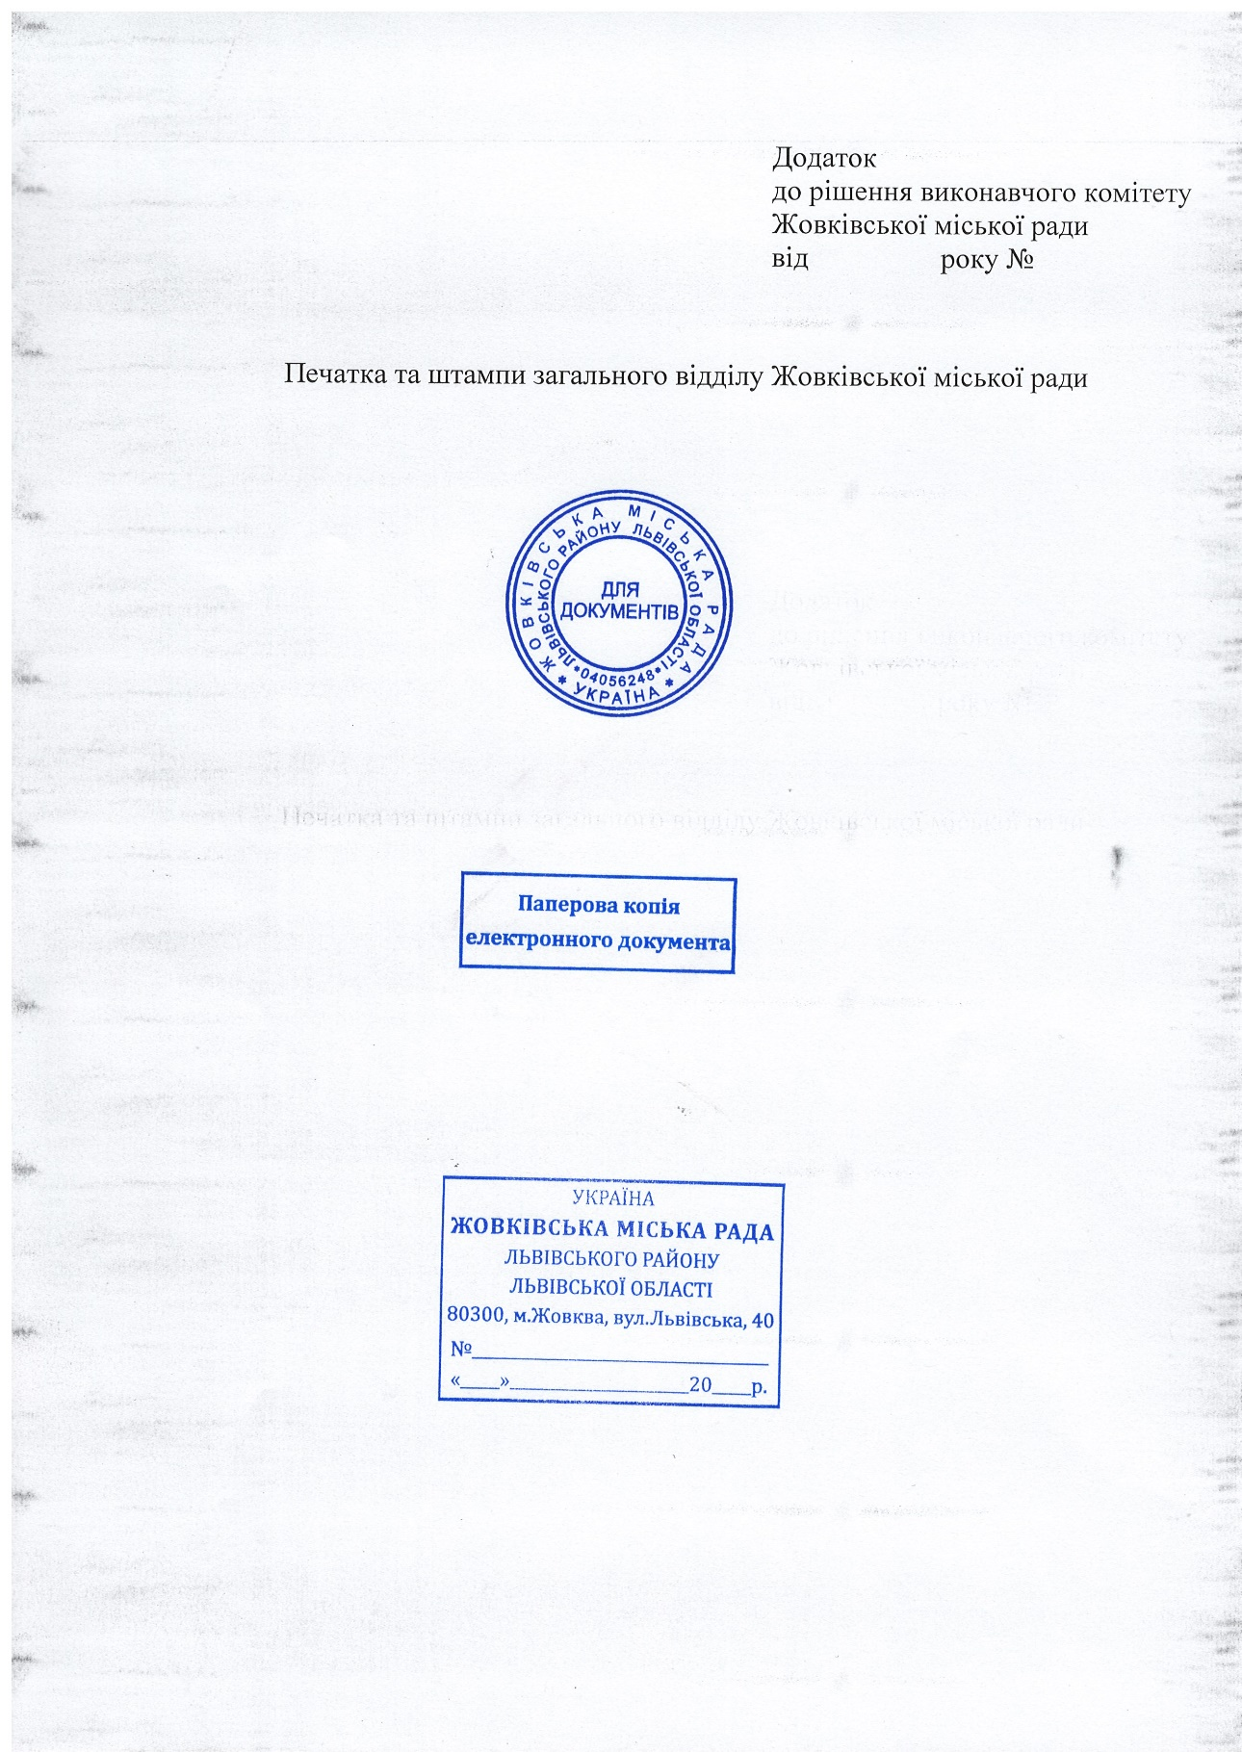

**Аркуш погодження**

**до проєкту рішення**

***«Про виготовлення печатки та штампів для загального відділу Жовківської міської ради»***

**Погоджено:**

**Начальник юридичного відділу** _________________________

«__»________________2024р.

**Начальник загального відділу** _________________________

«__»________________2024р.

**Профільний заступник Жовківського міського голови** _________________________

«__»________________2024р.

**Керуючий справами виконавчого комітету** _____________________

«__»_______________2024р.

**Виконавець: _________________________**

«__»________________2024р.